„Benefiz-Jeder rettet einen Afrikaner“
31. Mai 2012, 19.30 Uhr Grillo-Theater Essen
Die Vorstellung wird für Hörgeschädigte von einem Gebärdendolmetscher übersetzt.

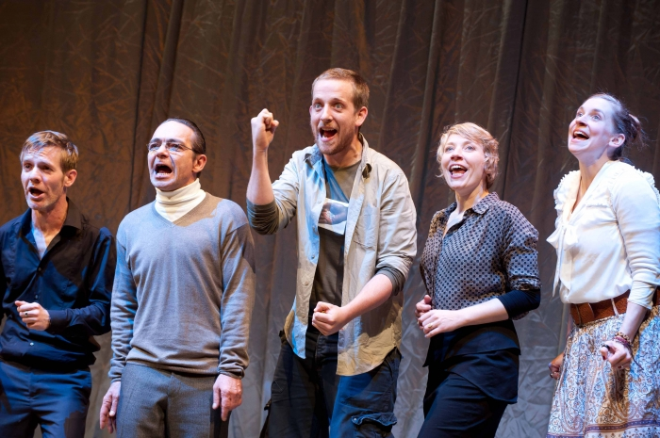
“Ernstes Thema heute, Afrika”, steigt Leo in die Proben zur Benefizveranstaltung ein. Er und vier weitere Mitstreiter befinden sich mitten in den Vorbereitungen für einen Gala-Abend zu Gunsten einer Schule im afrikanischen Guinea-Bissau. Oberstes Ziel dabei: Authentizität wahren.(…) Braucht es ein höchstprominentes Zugpferd oder reicht es, wenn man Uschi Glas von der Sache überzeugt? Lädt man vielleicht eine echte Afrikanerin zur Gala ein? Darf zwischendurch auch mal Bierzelt-Stimmung aufkommen oder ist stets seriöse Sachlichkeit zu demonstrieren? Zeigt man Bilder von dahinsiechenden Kindern? Wie viel Unwohlsein darf beim Publikum aufkommen?
Zwischen immer wiederkehrenden Diskussionen über Political Correctness und die Wirkung des gerade Inszenierten werden Redeanteile neu verteilt, spontane Umarmungen und die richtige Betonung des Wortes “Hungerkatastrophe” einstudiert sowie die effektivste Stelle für den ergreifenden Tränenausbruch festgelegt.
Autorin Ingrid Lausund, die “Benefiz – Jeder rettet einen Afrikaner” auch nach der Uraufführung am Schauspiel Köln 2004 noch mehrfach selbst inszenierte, nimmt mit ihrem Stück nicht allein gutmenschliche Betroffenheitsveranstaltungen à la RTL-Spendenmarathon auf die Schippe. Wenn bei der Probe um jeden Satz gebuhlt und Solo-Nummern haarklein gegeneinander aufgerechnet werden, führt sie ebenso geschickt die Eitelkeiten der fünf vermeintlichen Vorzeigebürger vor.
Die Karten sind unter tickets@theater-essen.de für jeweils 10 Euro zu erhalten. Bei Hinweis auf Hörschädigung erfolgt eine Platzzuweisung in Dolmetschernähe.
Mehr darüber: www.theater-essen.de

